**Проект в старшей группе.**

**«Осенний калейдоскоп» (поделки из природного материала).**

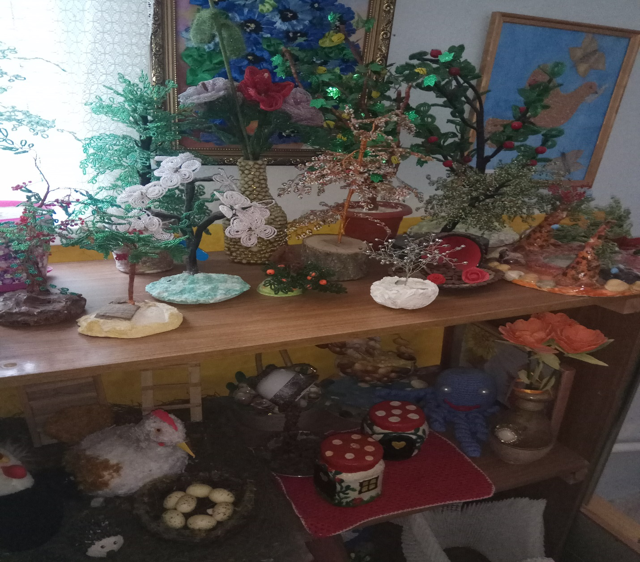

Автор проекта:

Хадисова Аминат Магомедовна - воспитатель,

МКДОУ "Хебдинский детский сад",

с. Хебда Шамильского района

Республика Дагестан.

**Продолжительность проекта**: краткосрочный (сентябрь - октябрь)  
**Участники проекта**: дети, родители, воспитатель.  
**Возраст детей:** 5 – 7 лет  
**Значимая для детей проблема, на решение которой направлен проект:** «Что можно сделать из природного материала».  
**Цель проекта:** создать систему работы для формирования интереса и потребности к ручному труду, сблизить детей с родной природой, формировать трудовые навыки.  
**Задачи:**  
1. Изучить методическую литературу по данному вопросу.  
2. Развивать сенсорную моторику, внимание, любознательность, творчество и воображение; формировать умение планировать, контролировать и оценивать собственную деятельность.   
3. Воспитывать у детей и родителей бережное и заботливое отношение к природе, интереса к ручному труду.

**Методы и мероприятия, проводимые в ходе проекта**

**Содержание работы:**

**1 этап: Подготовительный:**  
Анализ уголка природы  
Недостаточно:   
- природного материала   
- поделок из природного материала  
Изучение методической литературы, интернет - сайтов:  
1.Гульянц Э. К., Базик И. Я. «Что можно сделать из природного материала».   
2.Куцакова Л. «Творим и мастерим».  
3.Гусакова М. А. «Подарки и игрушки своими руками».  
4.Куцакова Л. В. «Конструирование и ручной труд в детском саду».  
5. «Методические рекомендации к программе воспитания и обучения в детском саду».  
Подбор материалов для работы с родителями:  
1.Папка – передвижка «Что можно сделать из природного материала».   
2.Альбом «Художественное конструирование из природного материала».  
**2 этап. Содержательный:**  
Оформить выставку поделок из природного материала  
1.Сделать, изготовить поделки из:  
- Шишек и орехов  
- Плодов и семян  
- Листьев разных растений  
2. Провести совместную деятельность с детьми:  
«Декоративное осеннее панно», «Сказочные герои», «На лесной поляне»  
Беседы: «Что можно сделать из природного материала», «Что нужно для изготовления поделок из природного материала»  
Игры: «Детки, с какой ветки», «Плоды и листья», «Что растет в лесу», «Найди листок как на дереве», «Отгадай, что за растение»  
3.Оформить стенд для родителей на тему:  
«Что можно сделать из природного материала»  
4.Привлечь родителей к изготовлению:  
• Поделок из природного материала.  
• Подбору материала по изготовлению поделок.  
Презентация проекта в виде: (досуг с детьми, выставка и т.п.)  
Выставки «Мир природы глазами детей».  
**3 этап: Оценочный:**  
- оценка реализации проекта;  
- поощрение активных родителей  
Продукты проекта:  
*Для детей:*  
• участие в конкурсе поделок из природного материала.  
Для педагогов:  
• участие в смотре-конкурсе, обмен опытом.  
*Для родителей:*  
• совместная деятельность с детьми.

